新 书 推 荐
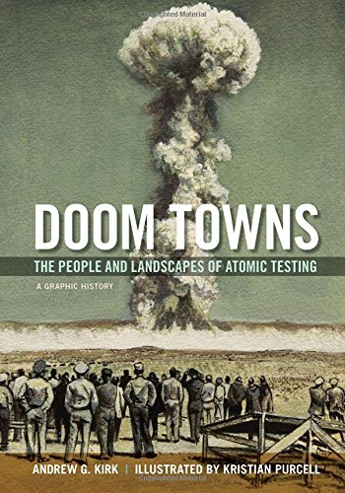

中文书名：《厄运小镇：核试验中的人与景观》
英文书名：Doom Towns: The People and Landscapes of Atomic Testing
作 者：ANDREW G. KIRK and KRISTIAN PURCELL
出 版 社：Oxford University Press
代理公司：ANA/Leah
出版时间：2016年9月
代理地区：中国大陆、台湾
页 数：384页
审读资料：电子稿
类 型：历史

内容简介：

原子弹试验的历史通常被讲述为一个关于大技术、大科学和复杂的全球政治的故事。《厄运小镇：核试验中的人与景观》解释了在实际进行试验的特定环境和社区背景下推动武器创新的关键技术发展和政策。这本书强调了参与、抗议或受到原子弹试验影响的人，并解释了导致这些人和地方成为冷战期间唯一真正经历核战争的地点和群体的决策过程。图形历史呈现了与第一手资料直接相关的各种观点，向读者揭示了这段历史的复杂性和不确定性，同时也提供了证据和访问档案，以帮助他们进一步探索这个有争议的话题，并就这段历史得出自己的知情结论。

作者简介：

安德鲁·柯克（Andrew G. Kirk）是内华达大学拉斯维加斯分校的环境和西方历史教授。他是《美国地平线》（American Horizons）（OUP，2010）的合著者，是《反文化绿色》（Counterculture Green）（2007）和《收集自然》（Collecting Nature）（2001）的作者，以及内华达州试验场口述历史项目的首席研究员。

克里斯蒂安·珀塞尔（Kristian Purcell）是一位居住在英国贝德福德的艺术家和插画家。

媒体评价：

“与任何优秀的图形叙事一样，视觉效果对故事的呈现和接收方式做出了重大贡献。珀塞尔在《厄运小镇：核试验中的人与景观》之外的艺术借鉴了‘广泛的美国能源部历史照片档案’，为他的视觉解释奠定了基础......尽管艺术风格可能有所不同，但就像牛津大学出版社的图形历史中的其他作品一样，《厄运小镇：核试验中的人与景观》是一部严肃的作品，不会因其图画小说般的品质而轻易被忽视。”
——玛丽安·瑞德（Maryanne A. Rhett），蒙茅斯大学，《公共历史学家》（The Public Historian）

“作为一部学术著作，《厄运小镇：核试验中的人与景观》通过包括历史上被遗忘或排除的故事和演员来推动了史学的发展。”
——金·佩雷斯（Maryanne A. Rhett），堪萨斯州海斯堡州立大学，
《堪萨斯州历史》（Kansas History）

“地球上广阔的沙漠和海洋上散落着怪异、神秘和可怕的行星核武器复合体的遗迹。《厄运小镇：核试验中的人与景观》提供了一个多层次的、开放式的历史，有助于理解这些地方以及在其中居住和工作的人们。”
——马克·菲格（Mark Fiege），华莱士·斯特格纳西部美国研究主席，
蒙大拿州立大学，《边缘效应》（Edge Effects）

感谢您的阅读！
请将反馈信息发至：版权负责人
Email：Rights@nurnberg.com.cn
安德鲁·纳伯格联合国际有限公司北京代表处
北京市海淀区中关村大街甲59号中国人民大学文化大厦1705室, 邮编：100872
电话：010-82504106, 传真：010-82504200
公司网址：http://www.nurnberg.com.cn
书目下载：http://www.nurnberg.com.cn/booklist_zh/list.aspx
书讯浏览：http://www.nurnberg.com.cn/book/book.aspx
视频推荐：http://www.nurnberg.com.cn/video/video.aspx
豆瓣小站：http://site.douban.com/110577/
新浪微博：安德鲁纳伯格公司的微博_微博 (weibo.com)
微信订阅号：ANABJ2002


